“重庆检测网上服务平台”用户注册指南
1、进入重庆检测官方网站：http://www.cqjz.com.cn/ 。
2、点击 →弹出窗口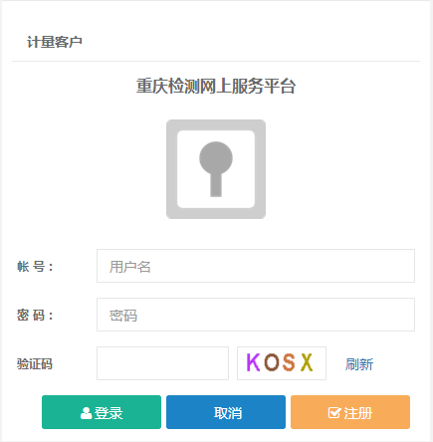。
3、点击“注册”，须上传相关有效证明材料，如：企业用户的《注册/注销“重庆检测网上服务平台”账号申请表》（见附件），也可以在下图中直接下载电子版、营业执照；如果是个人用户需要手持身份证照片。多个文件时，可以一起选中后再上传，也可以分次上传。
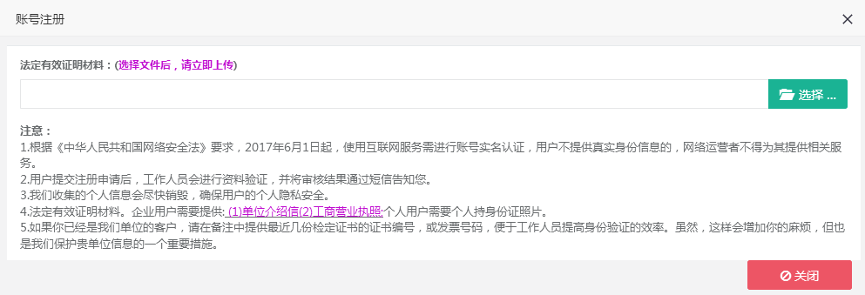
4、文件上传成功后，继续填写如下信息：
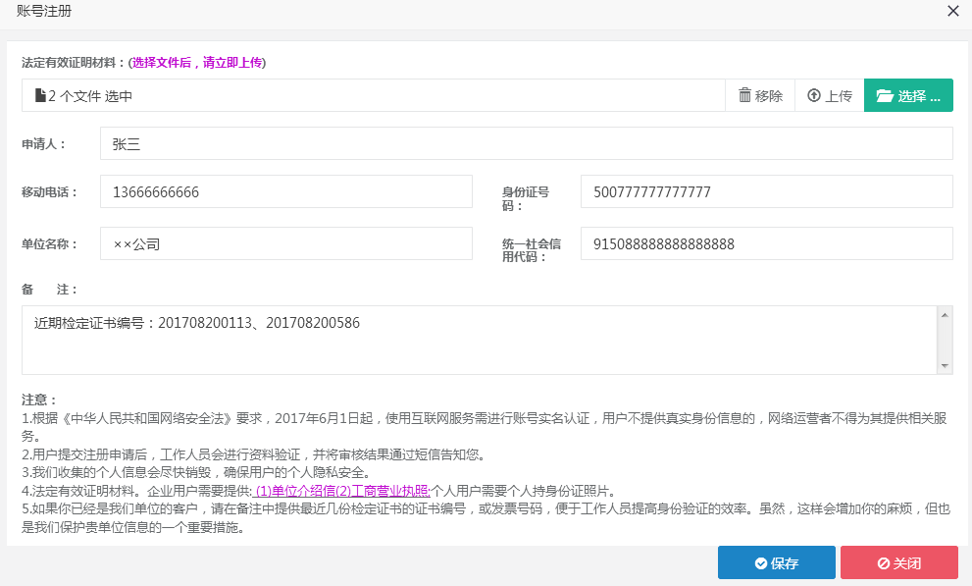
5、1-2个工作日后，注册手机号将会收到信息，使用手机号+密码便可畅游“重庆检测网上服务平台”。
6、登陆后的强检申请备案的具体操作步骤，见“帮助”
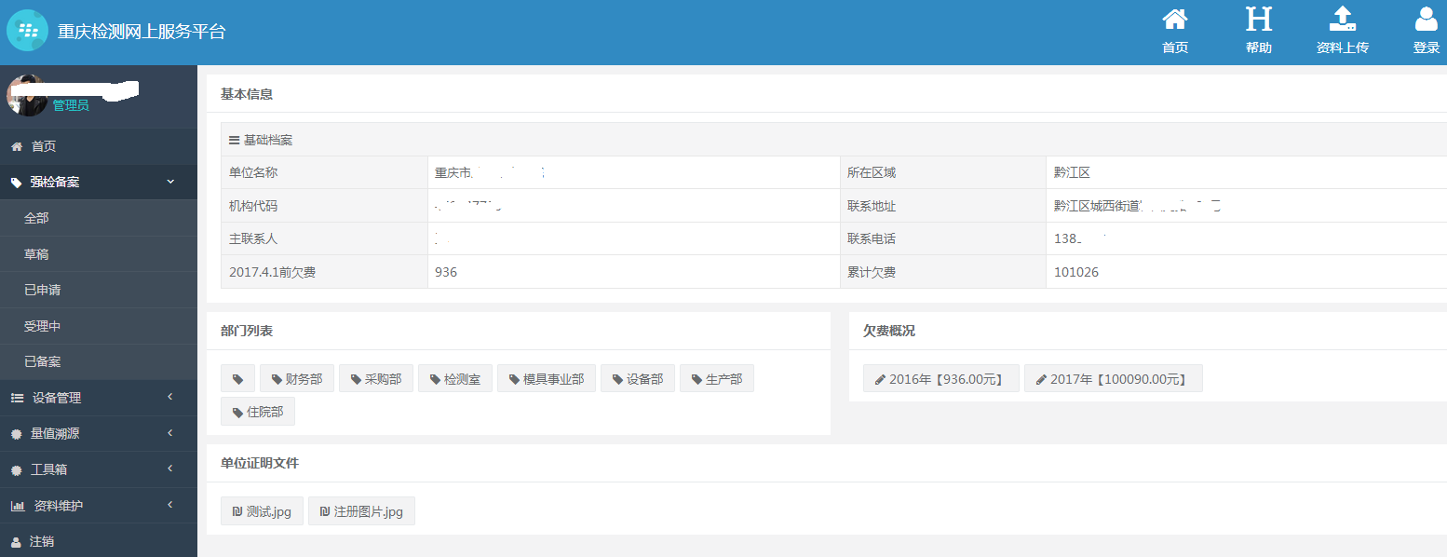

附件：
注册/注销“重庆检测网上服务平台”账号申请表
统一社会信用代码 |  |  |  |  | 联系人员
单位名称(盖章) |  |  |  |  | 联系电话
单位地址 |  |  |  |  | 填报日期
序号 | 姓名 | 性别 | 身份证号码 | 手机号码 | 申请权限 | 申请类别 | 备注
1 |  |  |  |  | □管理员  □操作员 | □注册  □注销
2 |  |  |  |  | □管理员  □操作员 | □注册  □注销
3 |  |  |  |  | □管理员  □操作员 | □注册  □注销
单位声明：
1.我单位充分信任以上人员能代表我单位在“重庆检测网上服务平台”开展网上计量业务，进行强检计量器具的备案和量值溯源。
2.我单位填写的本表信息准确无误，满足《中华人民共和国网络安全法》实名制的要求。
3.我单位已要求上述人员定期修改登陆密码，确保不泄露单位计量管理信息。
4.我单位保证：如上述人员发生工作变动，能够及时提交注销账号申请表；如未能及时注销，导致单位管理信息泄露，与“重庆检测网上服务平台”无关。
5.我单位已经认真阅读以上内容，并能够遵守。
说明：1、申请单位如实填写本表内容，加盖公章扫描或拍照后上传“重庆检测网上服务平台”，作为用户注册/注销的附件。
2、一个单位可以注册一个管理员账号，多个操作员账号。管理员账号可以看到所有账号的资料，操作员账号只能处理自己的任务。
3、
填写模板见后

注册/注销“重庆检测网上服务平台”账号申请表
（填写模板）
统一社会信用代码 |  |  | 9150×××××××××××××× |  | 联系人员 | 李四
单位名称(盖章) |  |  | 检定/校准证书上的单位名称 |  | 联系电话 | 13666666666
单位地址 |  |  | ××区××路××号××楼 |  | 填报日期 | 2017.8.10
序号 | 姓名 | 性别 | 身份证号码 | 手机号码 | 申请权限 | 申请类别 | 备注
1 | 张三 | 男 | 500777777777777777 | 13888888888 | ☑管理员  □操作员 | ☑注册  □注销
2 |  |  |  |  | □管理员  □操作员 | □注册  □注销
3 |  |  |  |  | □管理员  □操作员 | □注册  □注销
单位声明：
1.我单位充分信任以上人员能代表我单位在“重庆检测网上服务平台”开展网上计量业务，进行强检计量器具的备案和量值溯源。
2.我单位填写的本表信息准确无误，满足《中华人民共和国网络安全法》实名制的要求。
3.我单位已要求上述人员定期修改登陆密码，确保不泄露单位计量管理信息。
4.我单位保证：如上述人员发生工作变动，能够及时提交注销账号申请表；如未能及时注销，导致单位管理信息泄露，与“重庆检测网上服务平台”无关。
5.我单位已经认真阅读以上内容，并能够遵守。

